

Штаб
МО ВВПОД «ЮНАРМИЯ»
Кайбицкий муниципальный район
Республики Татарстан
422330 Кайбицкий район
село Большие Кайбицы
ул. Ш. Галиева д.12
тел.8(84370)21187
эл. почта:junajaarmija@rambler.ru

Еженедельный отчет МО ВВПОД «Юнармия»
Кайбицкого муниципального района за период с 18-24.05.26.

1.Количество участников движения: 356
2.Количество принятых юнармейцев: 0.
3.Проведенные за неделю мероприятия: 15

- МО ВВПОД «Юнармия» и районная газета «Кайбицкие Зори»
9 Мая.
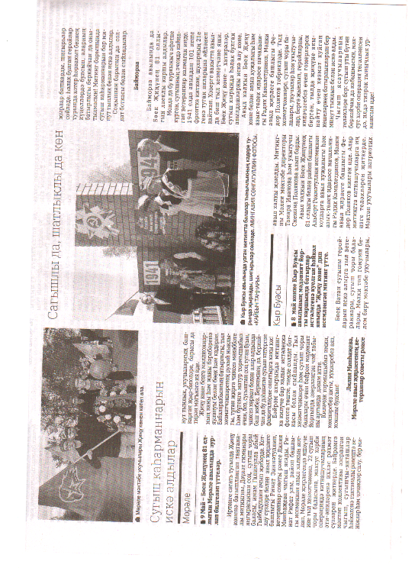

- Международный день музеев.
- Наш музей - хранитель времени, хранитель памяти Это так здорово, что в нашей школе есть возможность шагнуть в прошлое села, семьи, школы, в глубь веков нашего государства. Только открой дверь школьного музея, и с тобой заговорят старинные вещи, семейные реликвии, заговорит сама история... Сколько здесь ценных экспонатов! В Международный день музеев мы снова говорим о Героях Великой Отечественной войны, о тех, кто добыл Победу в жестоких боях. Стоим перед стендом "Наши земляки в боях за Родину". Сколько фамилий! И за каждой - судьба защитника Родины:578 человек, наших земляков шагнули в бессмертие... Все они в наших сердцах. Пока мы помним, они живы. Отдельная экспозиция "Его имя носит наша школа", здесь рассказ о героических подвигах нашего земляка, бесстрашного разведчика Героя Советского Союза А.Е.Кошкина, прославившегося в боях Левобережный Украины. Ты с нами, Герой! Школьное красное знамя с портретом Героя увлекает нас вперёд, к успехам. Мы живём под девизом "К Звезде Героя - наши звёздные дела!" Да, комплексно - краеведческий музей нашей школы - хранитель Истории. Хранитель Времени! Руководитель и активисты школьного комплексно - краеведческого музея Большеподберезинской СОШ имени Героя Советского Союза А.Е.Кошкина. https://max.ru/c/-69534129752578/AZ5ALSTwCyw 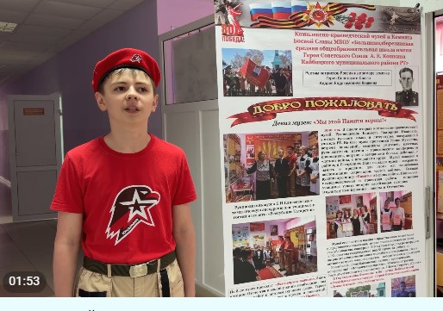

- МБОУ «Бурундуковская ООШ».
- https://max.ru/c/-69534129752578/AZ4_2c_JLps
3. МБОУ «Старотябердинская СОШ».

https://max.ru/c/-69534129752578/AZ4_16_QQc4
4. МБОУ «Ульянковская ООШ».

https://max.ru/c/-69534129752578/AZ4_zO5_E7g
5. МБОУ «Кушманская ООШ».
https://max.ru/c/-69534129752578/AZ48aBKDCyw
- Региональный Слет «Пост №1».
https://max.ru/c/-69534129752578/AZ4wgBN5KNo
https://max.ru/c/-69534129752578/AZ4vuxCqaFo

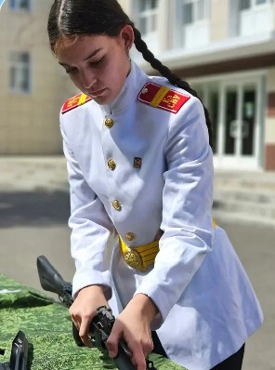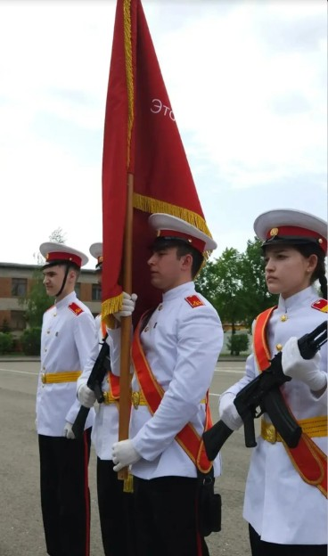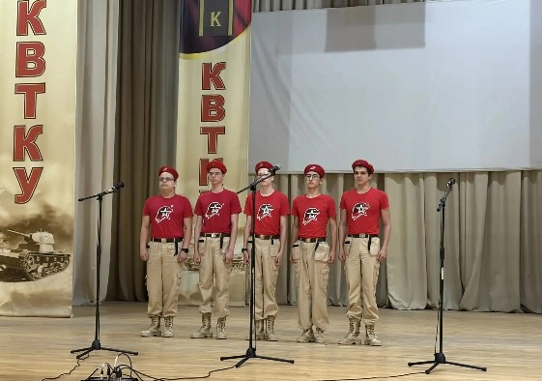
- «Семейная Зарница».

Начальник штаба МО ВВПОД “Юнармия” Р.Д. Насибуллина.

